Пензенский государственный университет

Кафедра «Вычислительная техника»

**ОТЧЕТ**

по лабораторной работе № 4

по дисциплине: «Программирование на языке Java»

на тему: «Работа с файлами»

Выполнили:

студенты группы 20ВВП1

Макарова А. Ю.

Тельнова А. Д.

Приняли:

к.т.н., доцент

Юрова О. В.

к.т.н., доцент  
Карамышева Н.С.

Пенза, 2023

# Цель работы

Изучить работу с файлами и механизмы сериализации данных.

# Лабораторное задание

Модифицировать приложение из предыдущей лабораторной работы, реализовав сохранение в файл и загрузку данных из файла. Предусмотреть сохранение данных, как в текстовом виде, так и в двоичном с использованием механизма сериализации. Для этого добавить четыре кнопки для сохранения и загрузки в текстовом и двоичном виде соответственно.

Кроме того, в программе нужно предусмотреть использование стандартного диалога открытия файла (JFileChooser).

# Описание работы программы

На форму добавлены четыре новые кнопки: «Сохранить в текстовом виде», «Сохранить в двоичном виде», «Загрузить в текстовом виде», «Загрузить в двоичном виде». Кнопки «Сохранить в текстовом виде» и «Сохранить в двоичном виде» сохраняют данные из таблицы в текстовый и бинарный файл соответственно. Кнопки «Загрузить в текстовом виде» и «Загрузить в двоичном виде» загружают данные из текстового и бинарного файлов. Для каждой кнопки добавлен обработчик события.

Метод SaveTxtActionPerformed обрабатывает нажатие на кнопку «Сохранить в текстовом виде» (SaveTxtButton). Создан объект диалога сохранения файла (JFileChooser). Добавлен файловый фильтр для отображения только текстовых файлов. При сохранении файла необходимо ввести только имя файла, расширение .txt будет дописано программой автоматически.

Если была нажата кнопка «Save», будет создан новый объект класса File с заданным именем файла. Если была нажата кнопка «Cancel», то в консоль будет выведено сообщение: «Сохранение файла отменено». Сохранение данных в файл описано с помощью конструкции try-catch. В блоке try создается объект класса FileWriter для записи данных в созданный файл. В текстовый файл будут записаны все данные из строк и столбцов таблицы, разделенные пробелами.

В блоке catch обрабатывается исключение ввода-вывода. В случае невозможности записи данных в файл будет выведено сообщение об ошибке. Если создается исключение, в него записывается текущий stack trace: массив, состоящий из списка методов начиная с метода main и заканчивая методом, где произошла ошибка.

Метод SaveBinaryActionPerformed обрабатывает нажатие на кнопку «Сохранить в двоичном виде» (SaveBinaryButton). Создан объект диалога сохранения файла (JFileChooser). Добавлен файловый фильтр для отображения только бинарных файлов. При сохранении файла необходимо ввести только имя файла, расширение .bin будет дописано программой автоматически.

Если была нажата кнопка «Save», будет создан новый объект класса File с заданным именем файла. Если была нажата кнопка «Cancel», то в консоль будет выведено сообщение: «Сохранение файла отменено». Создан LinkedList типа String для временного хранения данных из таблицы. Сохранение данных в файл описано с помощью конструкции try-catch. В блоке try для сериализации объектов в поток используется класс ObjectOutputStream. В объект класса ObjectOutputStream с помощью метода writeObject происходит запись данных из ранее созданного LinkedList.

В блоке catch обрабатывается исключение ввода-вывода. В случае невозможности записи данных в файл будет выведено сообщение об ошибке. Если создается исключение, в него записывается текущий stack trace: массив, состоящий из списка методов начиная с метода main и заканчивая методом, где произошла ошибка.

Метод LoadTxtActionPerformed обрабатывает нажатие на кнопку «Загрузить в текстовом виде» (LoadTxtButton). Создан объект диалога открытия файла (JFileChooser). Добавлен файловый фильтр для отображения только текстовых файлов.

Если была нажата кнопка «Open», будет открыт файл с заданным именем и данные загрузятся в таблицу. Если была нажата кнопка «Cancel», то в консоль будет выведено сообщение: «Открытие файла отменено». Загрузка данных из файла описана с помощью конструкции try-catch. В блоке try создается объект класса FileReader для чтения данных из файла. Если в таблице есть старые данные, то они будут удалены. Данные из коллекции так же будут удалены. BufferedReader построчно считывает текст из потока ввода символов. В качестве разделителя данных выступает символ пробела. В массив split будут записаны значения из каждого столбца для заданной строки, после чего данные отобразятся в таблице. Данные из файла так же будут добавлены в коллекцию.

В блоке catch обрабатывается исключение ввода-вывода. В случае невозможности чтения данных из файла будет выведено сообщение об ошибке. Если создается исключение, в него записывается текущий stack trace: массив, состоящий из списка методов начиная с метода main и заканчивая методом, где произошла ошибка.

Метод LoadBinaryActionPerformed обрабатывает нажатие на кнопку «Загрузить в двоичном виде» (LoadBinaryButton). Создан объект диалога открытия файла (JFileChooser). Добавлен файловый фильтр для отображения только бинарных файлов.

Если была нажата кнопка «Open», будет открыт файл с заданным именем и данные загрузятся в таблицу. Если была нажата кнопка «Cancel», то в консоль будет выведено сообщение: «Открытие файла отменено». Загрузка данных из файла описана с помощью конструкции try-catch. Если в таблице есть старые данные, то они будут удалены. Данные из коллекции так же будут удалены. Создан LinkedList типа String для временного хранения данных из файла. В блоке try для десериализации объектов используется класс ObjecInputStream. В коллекцию LinkedList с помощью метода readObject класса ObjectInputStream происходит запись данных из файла. Данные из файла будут отображены в таблице, а также будут добавлены в коллекцию.

В блоке catch обрабатывается исключение ввода-вывода. В случае невозможности чтения данных из файла будет выведено сообщение об ошибке. Если создается исключение, в него записывается текущий stack trace: массив, состоящий из списка методов начиная с метода main и заканчивая методом, где произошла ошибка.

# Листинг программы

import java.io.BufferedInputStream;

import java.io.BufferedOutputStream;

import java.io.BufferedReader;

import java.io.File;

import java.io.FileInputStream;

import java.io.FileOutputStream;

import java.io.FileReader;

import java.io.FileWriter;

import java.io.IOException;

import java.io.ObjectInputStream;

import java.io.ObjectOutputStream;

import javax.swing.JOptionPane;

import javax.swing.table.DefaultTableModel;

import java.util.LinkedList;

import javax.swing.JFileChooser;

import javax.swing.filechooser.FileNameExtensionFilter;

public class JFrame extends javax.swing.JFrame {

public JFrame() {

initComponents();

}

@SuppressWarnings("unchecked")

// <editor-fold defaultstate="collapsed" desc="Generated Code">

private void initComponents() {

jScrollPane1 = new javax.swing.JScrollPane();

Table = new javax.swing.JTable();

AddButton = new javax.swing.JButton();

DeleteButton = new javax.swing.JButton();

CalcButton = new javax.swing.JButton();

LowTextField = new javax.swing.JTextField();

UpTextField = new javax.swing.JTextField();

StepTextField = new javax.swing.JTextField();

LowLabel = new javax.swing.JLabel();

UpLabel = new javax.swing.JLabel();

StepLabel = new javax.swing.JLabel();

ClearButton = new javax.swing.JButton();

FillButton = new javax.swing.JButton();

SaveTxt = new javax.swing.JButton();

SaveBinary = new javax.swing.JButton();

LoadTxt = new javax.swing.JButton();

LoadBinary = new javax.swing.JButton();

setDefaultCloseOperation(javax.swing.WindowConstants.EXIT_ON_CLOSE);

jScrollPane1.setBackground(new java.awt.Color(255, 255, 255));

Table.setModel(new javax.swing.table.DefaultTableModel(

new Object [][] {

},

new String [] {

"Нижняя граница", "Верхняя граница", "Шаг", "Результат"

}

) {

boolean[] canEdit = new boolean [] {

true, true, true, false

};

public boolean isCellEditable(int rowIndex, int columnIndex) {

return canEdit [columnIndex];

}

});

Table.setSelectionBackground(new java.awt.Color(255, 20, 147));

Table.setShowGrid(false);

Table.getTableHeader().setReorderingAllowed(false);

jScrollPane1.setViewportView(Table);

AddButton.setBackground(new java.awt.Color(255, 20, 147));

AddButton.setFont(new java.awt.Font("Segoe UI", 1, 18)); // NOI18N

AddButton.setForeground(new java.awt.Color(255, 255, 255));

AddButton.setText("Добавить");

AddButton.addActionListener(new java.awt.event.ActionListener() {

public void actionPerformed(java.awt.event.ActionEvent evt) {

AddButtonActionPerformed(evt);

}

});

DeleteButton.setBackground(new java.awt.Color(255, 20, 147));

DeleteButton.setFont(new java.awt.Font("Segoe UI", 1, 18)); // NOI18N

DeleteButton.setForeground(new java.awt.Color(255, 255, 255));

DeleteButton.setText("Удалить");

DeleteButton.addActionListener(new java.awt.event.ActionListener() {

public void actionPerformed(java.awt.event.ActionEvent evt) {

DeleteButtonActionPerformed(evt);

}

});

CalcButton.setBackground(new java.awt.Color(255, 20, 147));

CalcButton.setFont(new java.awt.Font("Segoe UI", 1, 18)); // NOI18N

CalcButton.setForeground(new java.awt.Color(255, 255, 255));

CalcButton.setText("Вычислить");

CalcButton.addActionListener(new java.awt.event.ActionListener() {

public void actionPerformed(java.awt.event.ActionEvent evt) {

CalcButtonActionPerformed(evt);

}

});

LowTextField.setFont(new java.awt.Font("Segoe UI", 0, 18)); // NOI18N

UpTextField.setFont(new java.awt.Font("Segoe UI", 0, 18)); // NOI18N

StepTextField.setFont(new java.awt.Font("Segoe UI", 0, 18)); // NOI18N

LowLabel.setFont(new java.awt.Font("sansserif", 0, 24)); // NOI18N

LowLabel.setForeground(new java.awt.Color(204, 0, 102));

LowLabel.setText("Нижняя граница");

UpLabel.setFont(new java.awt.Font("sansserif", 0, 24)); // NOI18N

UpLabel.setForeground(new java.awt.Color(204, 0, 102));

UpLabel.setText("Верхняя граница");

StepLabel.setFont(new java.awt.Font("sansserif", 0, 24)); // NOI18N

StepLabel.setForeground(new java.awt.Color(204, 0, 102));

StepLabel.setText("Шаг");

ClearButton.setBackground(new java.awt.Color(255, 20, 147));

ClearButton.setFont(new java.awt.Font("Segoe UI", 1, 18)); // NOI18N

ClearButton.setForeground(new java.awt.Color(255, 255, 255));

ClearButton.setText("Очистить таблицу");

ClearButton.addActionListener(new java.awt.event.ActionListener() {

public void actionPerformed(java.awt.event.ActionEvent evt) {

ClearButtonActionPerformed(evt);

}

});

FillButton.setBackground(new java.awt.Color(255, 20, 147));

FillButton.setFont(new java.awt.Font("Segoe UI", 1, 18)); // NOI18N

FillButton.setForeground(new java.awt.Color(255, 255, 255));

FillButton.setText("Заполнить таблицу");

FillButton.addActionListener(new java.awt.event.ActionListener() {

public void actionPerformed(java.awt.event.ActionEvent evt) {

FillButtonActionPerformed(evt);

}

});

SaveTxt.setBackground(new java.awt.Color(255, 20, 147));

SaveTxt.setFont(new java.awt.Font("Segoe UI", 1, 18)); // NOI18N

SaveTxt.setForeground(new java.awt.Color(255, 255, 255));

SaveTxt.setText("Сохранить в текстовом виде");

SaveTxt.addActionListener(new java.awt.event.ActionListener() {

public void actionPerformed(java.awt.event.ActionEvent evt) {

SaveTxtActionPerformed(evt);

}

});

SaveBinary.setBackground(new java.awt.Color(255, 20, 147));

SaveBinary.setFont(new java.awt.Font("Segoe UI", 1, 18)); // NOI18N

SaveBinary.setForeground(new java.awt.Color(255, 255, 255));

SaveBinary.setText("Сохранить в двоичном виде");

SaveBinary.addActionListener(new java.awt.event.ActionListener() {

public void actionPerformed(java.awt.event.ActionEvent evt) {

SaveBinaryActionPerformed(evt);

}

});

LoadTxt.setBackground(new java.awt.Color(255, 20, 147));

LoadTxt.setFont(new java.awt.Font("Segoe UI", 1, 18)); // NOI18N

LoadTxt.setForeground(new java.awt.Color(255, 255, 255));

LoadTxt.setText("Загрузить в текстовом виде");

LoadTxt.addActionListener(new java.awt.event.ActionListener() {

public void actionPerformed(java.awt.event.ActionEvent evt) {

LoadTxtActionPerformed(evt);

}

});

LoadBinary.setBackground(new java.awt.Color(255, 20, 147));

LoadBinary.setFont(new java.awt.Font("Segoe UI", 1, 18)); // NOI18N

LoadBinary.setForeground(new java.awt.Color(255, 255, 255));

LoadBinary.setText("Загрузить в двоичном виде");

LoadBinary.addActionListener(new java.awt.event.ActionListener() {

public void actionPerformed(java.awt.event.ActionEvent evt) {

LoadBinaryActionPerformed(evt);

}

});

javax.swing.GroupLayout layout = new javax.swing.GroupLayout(getContentPane());

getContentPane().setLayout(layout);

layout.setHorizontalGroup(

layout.createParallelGroup(javax.swing.GroupLayout.Alignment.LEADING)

.addGroup(layout.createSequentialGroup()

.addGroup(layout.createParallelGroup(javax.swing.GroupLayout.Alignment.LEADING)

.addGroup(layout.createSequentialGroup()

.addGap(0, 43, Short.MAX_VALUE)

.addComponent(LowLabel)

.addGap(18, 18, 18)

.addComponent(LowTextField, javax.swing.GroupLayout.PREFERRED_SIZE, 350, javax.swing.GroupLayout.PREFERRED_SIZE))

.addGroup(layout.createSequentialGroup()

.addGap(26, 26, 26)

.addGroup(layout.createParallelGroup(javax.swing.GroupLayout.Alignment.LEADING)

.addComponent(jScrollPane1)

.addGroup(layout.createSequentialGroup()

.addComponent(AddButton, javax.swing.GroupLayout.PREFERRED_SIZE, 150, javax.swing.GroupLayout.PREFERRED_SIZE)

.addGap(58, 58, 58)

.addComponent(DeleteButton, javax.swing.GroupLayout.PREFERRED_SIZE, 150, javax.swing.GroupLayout.PREFERRED_SIZE)

.addPreferredGap(javax.swing.LayoutStyle.ComponentPlacement.RELATED, javax.swing.GroupLayout.DEFAULT_SIZE, Short.MAX_VALUE)

.addComponent(CalcButton, javax.swing.GroupLayout.PREFERRED_SIZE, 150, javax.swing.GroupLayout.PREFERRED_SIZE))

.addGroup(javax.swing.GroupLayout.Alignment.TRAILING, layout.createSequentialGroup()

.addGap(0, 9, Short.MAX_VALUE)

.addGroup(layout.createParallelGroup(javax.swing.GroupLayout.Alignment.LEADING)

.addComponent(UpLabel, javax.swing.GroupLayout.Alignment.TRAILING)

.addComponent(StepLabel, javax.swing.GroupLayout.Alignment.TRAILING))

.addGap(18, 18, 18)

.addGroup(layout.createParallelGroup(javax.swing.GroupLayout.Alignment.TRAILING, false)

.addComponent(UpTextField, javax.swing.GroupLayout.DEFAULT_SIZE, 350, Short.MAX_VALUE)

.addComponent(StepTextField)))

.addGroup(javax.swing.GroupLayout.Alignment.TRAILING, layout.createSequentialGroup()

.addGroup(layout.createParallelGroup(javax.swing.GroupLayout.Alignment.LEADING, false)

.addComponent(SaveTxt, javax.swing.GroupLayout.DEFAULT_SIZE, javax.swing.GroupLayout.DEFAULT_SIZE, Short.MAX_VALUE)

.addComponent(SaveBinary, javax.swing.GroupLayout.DEFAULT_SIZE, javax.swing.GroupLayout.DEFAULT_SIZE, Short.MAX_VALUE)

.addComponent(ClearButton, javax.swing.GroupLayout.DEFAULT_SIZE, javax.swing.GroupLayout.DEFAULT_SIZE, Short.MAX_VALUE))

.addPreferredGap(javax.swing.LayoutStyle.ComponentPlacement.RELATED, javax.swing.GroupLayout.DEFAULT_SIZE, Short.MAX_VALUE)

.addGroup(layout.createParallelGroup(javax.swing.GroupLayout.Alignment.TRAILING, false)

.addComponent(LoadTxt, javax.swing.GroupLayout.DEFAULT_SIZE, javax.swing.GroupLayout.DEFAULT_SIZE, Short.MAX_VALUE)

.addComponent(LoadBinary, javax.swing.GroupLayout.DEFAULT_SIZE, javax.swing.GroupLayout.DEFAULT_SIZE, Short.MAX_VALUE)

.addComponent(FillButton, javax.swing.GroupLayout.DEFAULT_SIZE, javax.swing.GroupLayout.DEFAULT_SIZE, Short.MAX_VALUE))))))

.addGap(24, 24, 24))

);

layout.setVerticalGroup(

layout.createParallelGroup(javax.swing.GroupLayout.Alignment.LEADING)

.addGroup(layout.createSequentialGroup()

.addGap(14, 14, 14)

.addGroup(layout.createParallelGroup(javax.swing.GroupLayout.Alignment.BASELINE)

.addComponent(LowTextField, javax.swing.GroupLayout.DEFAULT_SIZE, 40, Short.MAX_VALUE)

.addComponent(LowLabel))

.addGap(18, 18, 18)

.addGroup(layout.createParallelGroup(javax.swing.GroupLayout.Alignment.BASELINE)

.addComponent(UpTextField, javax.swing.GroupLayout.PREFERRED_SIZE, 40, javax.swing.GroupLayout.PREFERRED_SIZE)

.addComponent(UpLabel))

.addGap(18, 18, 18)

.addGroup(layout.createParallelGroup(javax.swing.GroupLayout.Alignment.BASELINE)

.addComponent(StepTextField, javax.swing.GroupLayout.PREFERRED_SIZE, 40, javax.swing.GroupLayout.PREFERRED_SIZE)

.addComponent(StepLabel))

.addGap(33, 33, 33)

.addGroup(layout.createParallelGroup(javax.swing.GroupLayout.Alignment.BASELINE)

.addComponent(AddButton, javax.swing.GroupLayout.PREFERRED_SIZE, 50, javax.swing.GroupLayout.PREFERRED_SIZE)

.addComponent(DeleteButton, javax.swing.GroupLayout.PREFERRED_SIZE, 50, javax.swing.GroupLayout.PREFERRED_SIZE)

.addComponent(CalcButton, javax.swing.GroupLayout.PREFERRED_SIZE, 50, javax.swing.GroupLayout.PREFERRED_SIZE))

.addGap(37, 37, 37)

.addComponent(jScrollPane1, javax.swing.GroupLayout.PREFERRED_SIZE, 230, javax.swing.GroupLayout.PREFERRED_SIZE)

.addGap(18, 18, 18)

.addGroup(layout.createParallelGroup(javax.swing.GroupLayout.Alignment.BASELINE)

.addComponent(ClearButton, javax.swing.GroupLayout.PREFERRED_SIZE, 50, javax.swing.GroupLayout.PREFERRED_SIZE)

.addComponent(FillButton, javax.swing.GroupLayout.PREFERRED_SIZE, 50, javax.swing.GroupLayout.PREFERRED_SIZE))

.addGap(18, 18, 18)

.addGroup(layout.createParallelGroup(javax.swing.GroupLayout.Alignment.LEADING, false)

.addComponent(LoadTxt, javax.swing.GroupLayout.DEFAULT_SIZE, javax.swing.GroupLayout.DEFAULT_SIZE, Short.MAX_VALUE)

.addComponent(SaveTxt, javax.swing.GroupLayout.DEFAULT_SIZE, 50, Short.MAX_VALUE))

.addPreferredGap(javax.swing.LayoutStyle.ComponentPlacement.UNRELATED)

.addGroup(layout.createParallelGroup(javax.swing.GroupLayout.Alignment.LEADING, false)

.addComponent(SaveBinary, javax.swing.GroupLayout.DEFAULT_SIZE, 50, Short.MAX_VALUE)

.addComponent(LoadBinary, javax.swing.GroupLayout.DEFAULT_SIZE, javax.swing.GroupLayout.DEFAULT_SIZE, Short.MAX_VALUE))

.addGap(26, 26, 26))

);

pack();

}// </editor-fold>

LinkedList <RecIntegral> data = new LinkedList <>();

private void AddButtonActionPerformed(java.awt.event.ActionEvent evt) {

if (LowTextField.getText().equals("") || UpTextField.getText().equals("") || StepTextField.getText().equals(""))

JOptionPane.showMessageDialog(this, "Заполните все поля данными!", "Ошибочка вышла!", JOptionPane.PLAIN_MESSAGE);

String l = LowTextField.getText();

String u = UpTextField.getText();

String s = StepTextField.getText();

String r = null;

try {

if(Double.valueOf(l) > 1000000 || Double.valueOf(l) < 0.000001){

throw new SomeProblems("Неверное значение нижнего предела!");

}

else if (Double.valueOf(u) > 1000000 || Double.valueOf(u) < 0.000001){

throw new SomeProblems("Неверное значение верхнего предела!");

}

else if (Double.valueOf(s) > 1000000 || Double.valueOf(s) < 0.000001){

throw new SomeProblems("Неверное значение шага интегрирования!");

}

else if (Double.valueOf(l)> Double.valueOf(u)|| Double.valueOf(s) == 0 || Double.valueOf(s) > Double.valueOf(u) - Double.valueOf(l)){

throw new SomeProblems("Что-то не то с данными!");

}

} catch (SomeProblems e) {

LowTextField.setText("");

UpTextField.setText("");

StepTextField.setText("");

return;

}

DefaultTableModel model = (DefaultTableModel)Table.getModel();

model.addRow(new Object[]{LowTextField.getText(),UpTextField.getText(),StepTextField.getText()});

RecIntegral object = new RecIntegral();

object.NewNode(l, u, s, r);

data.add(object);

LowTextField.setText("");

UpTextField.setText("");

StepTextField.setText("");

}

private void DeleteButtonActionPerformed(java.awt.event.ActionEvent evt) {

DefaultTableModel model = (DefaultTableModel)Table.getModel();

int SelectedRow = Table.getSelectedRow();

if (Table.getSelectedRowCount() == 1 ){

model.removeRow(Table.getSelectedRow());

data.remove(SelectedRow);

}

else

JOptionPane.showMessageDialog(this, "Выберите строку, которую нужно удалить!", "Ошибочка вышла!", JOptionPane.PLAIN_MESSAGE);

}

private void CalcButtonActionPerformed(java.awt.event.ActionEvent evt) {

DefaultTableModel model = (DefaultTableModel)Table.getModel();

if (Table.getSelectedRowCount() == 1 )

{

double IntegralFunc = 0;

double low = Double.parseDouble(model.getValueAt(Table.getSelectedRow(),0).toString());

double up = Double.parseDouble(model.getValueAt(Table.getSelectedRow(),1).toString());

double step = Double.parseDouble(model.getValueAt(Table.getSelectedRow(),2).toString());

try {

if(low > up || step == 0 || low > 1000000 || low < 0.000001 || up > 1000000 || up < 0.000001 || step > 1000000 || step < 0.000001 || step > up - low)

throw new SomeProblems("Вы некорректно изменили данные в таблице!");

} catch (SomeProblems e) {

model.setValueAt(null,Table.getSelectedRow(),0);

model.setValueAt(null,Table.getSelectedRow(),2);

model.setValueAt(null,Table.getSelectedRow(),3);

return;

}

for (double i = low; i < up - step; i+= step)

{

if (up - low > step)

IntegralFunc += ((Math.sin(i) + Math.sin(i+step))/2)*step;

else

IntegralFunc += ((Math.sin(up) + Math.sin(i-step))/2)*step;

}

model.setValueAt(IntegralFunc, Table.getSelectedRow(), 3);

}

else

JOptionPane.showMessageDialog(this, "Выберите строку для вычисления!", "Ошибочка вышла!", JOptionPane.PLAIN_MESSAGE);

}

private void FillButtonActionPerformed(java.awt.event.ActionEvent evt) {

DefaultTableModel module = (DefaultTableModel)Table.getModel();

if (!data.isEmpty())

{

for(int i = 0; i < data.size(); i++)

{

RecIntegral object = data.get(i);

module.addRow(new Object[]{object.low, object.up, object.step, object.result});

}

}

else

JOptionPane.showMessageDialog(this, "Linked List пуст!", "Ошибочка вышла!", JOptionPane.PLAIN_MESSAGE);

}

private void ClearButtonActionPerformed(java.awt.event.ActionEvent evt) {

DefaultTableModel model = (DefaultTableModel)Table.getModel();

if (Table.getRowCount() != 0 ){

model.setRowCount(0);

}

else

JOptionPane.showMessageDialog(this, "Таблица и так пустая!", "Ошибочка вышла!", JOptionPane.PLAIN_MESSAGE);

}

private void SaveTxtActionPerformed(java.awt.event.ActionEvent evt) {

DefaultTableModel model = (DefaultTableModel)Table.getModel();

JFileChooser choosedir = new JFileChooser();

choosedir.setDialogTitle("Сохранить файл в текстовом виде");

choosedir.setFileFilter(new FileNameExtensionFilter("Текстовые документы (*.txt)","txt" ));

int result = choosedir.showSaveDialog(this);

if (result == JFileChooser.APPROVE_OPTION) {

File txtfile = new File(choosedir.getSelectedFile() + ".txt");

try{

int columns = 4;

int rows = Table.getRowCount();

FileWriter fwrite = new FileWriter(txtfile);

for (int i = 0; i < rows; i++) {

for (int j = 0; j < columns; j++) {

fwrite.write(model.getValueAt(i, j).toString());

fwrite.write(" ");

}

fwrite.write("\n");

}

fwrite.close();

JOptionPane.showMessageDialog(this, "Файл сохранен!", "Уведомление", JOptionPane.PLAIN_MESSAGE);

} catch (IOException ex){

ex.printStackTrace();

JOptionPane.showMessageDialog(this, "Произошла ошибка при сохранении файла!", "Уведомление", JOptionPane.PLAIN_MESSAGE);

}

} else if (result == JFileChooser.CANCEL_OPTION)

System.out.println("Сохранение файла отменено");

}

private void SaveBinaryActionPerformed(java.awt.event.ActionEvent evt) {

DefaultTableModel model = (DefaultTableModel)Table.getModel();

LinkedList <String> bindata = new LinkedList <String>();

JFileChooser choosedir = new JFileChooser();

choosedir.setDialogTitle("Сохранить файл в двоичном виде");

choosedir.setFileFilter(new FileNameExtensionFilter("Двоичные файлы (*.bin)","bin" ));

int result = choosedir.showSaveDialog(this);

if (result == JFileChooser.APPROVE_OPTION) {

File txtfile = new File(choosedir.getSelectedFile() + ".bin");

int columns = 4;

int rows = Table.getRowCount();

for (int i = 0; i < rows; i++) {

for (int j = 0; j < columns; j++) {

bindata.add(model.getValueAt(i,j).toString());

}

}

try(ObjectOutputStream obj = new ObjectOutputStream(new BufferedOutputStream(new FileOutputStream(txtfile)))){

obj.writeObject(bindata);

obj.close();

JOptionPane.showMessageDialog(this, "Файл сохранен!", "Уведомление", JOptionPane.PLAIN_MESSAGE);

} catch (IOException ex){

ex.printStackTrace();

JOptionPane.showMessageDialog(this, "Произошла ошибка при сохранении файла!", "Уведомление", JOptionPane.PLAIN_MESSAGE);

}

} else if (result == JFileChooser.CANCEL_OPTION)

System.out.println("Сохранение файла отменено");

}

private void LoadTxtActionPerformed(java.awt.event.ActionEvent evt) {

DefaultTableModel model = (DefaultTableModel)Table.getModel();

JFileChooser choosedir = new JFileChooser();

choosedir.setDialogTitle("Загрузить файл в текстовом виде");

choosedir.setFileFilter(new FileNameExtensionFilter("Текстовые документы (*.txt)","txt" ));

int result = choosedir.showOpenDialog(this);

if (result == JFileChooser.APPROVE_OPTION) {

File txtfile = choosedir.getSelectedFile();

try{

FileReader fread = new FileReader(txtfile);

BufferedReader buff = new BufferedReader(fread);

String line;

String[] split;

data.clear();

if (model.getRowCount()!=0)

model.setRowCount(0);

while((line = buff.readLine()) != null) {

split = line.split(" ");

model.addRow(new Object[]{split[0], split[1], split[2], split[3]});

RecIntegral val = new RecIntegral();

val.NewNode(split[0], split[1], split[2], split[3]);

data.add(val);

}

buff.close();

fread.close();

JOptionPane.showMessageDialog(this, "Файл загружен!", "Уведомление", JOptionPane.PLAIN_MESSAGE);

} catch (IOException ex){

ex.printStackTrace();

JOptionPane.showMessageDialog(this, "Произошла ошибка при загрузке файла!", "Уведомление", JOptionPane.PLAIN_MESSAGE);

}

} else if (result == JFileChooser.CANCEL_OPTION)

System.out.println("Открытие файла отменено");

}

private void LoadBinaryActionPerformed(java.awt.event.ActionEvent evt) {

DefaultTableModel model = (DefaultTableModel)Table.getModel();

LinkedList <String> bindata = new LinkedList <String>();

JFileChooser choosedir = new JFileChooser();

choosedir.setDialogTitle("Загрузить файл в двоичном виде");

choosedir.setFileFilter(new FileNameExtensionFilter("Двоичные файлы (*.bin)","bin" ));

int result = choosedir.showOpenDialog(this);

if (result == JFileChooser.APPROVE_OPTION) {

File txtfile = choosedir.getSelectedFile();

try(ObjectInputStream obj = new ObjectInputStream(new BufferedInputStream(new FileInputStream(txtfile)))){

bindata = (LinkedList<String>)obj.readObject();

obj.close();

data.clear();

if (model.getRowCount()!=0)

model.setRowCount(0);

for (int i=0;i<bindata.size();i+=4) {

RecIntegral integral = new RecIntegral();

integral.NewNode(bindata.get(i), bindata.get(i+1), bindata.get(i+2), bindata.get(i+3));

model.addRow(new Object[]{bindata.get(i), bindata.get(i+1), bindata.get(i+2), bindata.get(i+3)});

data.add(integral);

}

JOptionPane.showMessageDialog(this, "Файл загружен!", "Уведомление", JOptionPane.PLAIN_MESSAGE);

} catch (IOException ex){

ex.printStackTrace();

JOptionPane.showMessageDialog(this, "Произошла ошибка при загрузке файла!", "Уведомление", JOptionPane.PLAIN_MESSAGE);

} catch (ClassNotFoundException ex){

ex.printStackTrace();

JOptionPane.showMessageDialog(this, "Произошла ошибка при загрузке файла!", "Уведомление", JOptionPane.PLAIN_MESSAGE);

}

} else if (result == JFileChooser.CANCEL_OPTION)

System.out.println("Открытие файла отменено");

}

public class RecIntegral {

public String low;

public String up;

public String step;

public String result;

public void NewNode (String low, String up, String step, String result)

{

this.low = low;

this.up = up;

this.step = step;

this.result = result;

}

}

static class SomeProblems extends Exception{

public SomeProblems(String message) {

JOptionPane.showMessageDialog(null, message, "Ошибочка вышла!", JOptionPane.PLAIN_MESSAGE);

}

}

public static void main(String args[]) {

//<editor-fold defaultstate="collapsed" desc=" Look and feel setting code (optional) ">

/* If Nimbus (introduced in Java SE 6) is not available, stay with the default look and feel.

* For details see http://download.oracle.com/javase/tutorial/uiswing/lookandfeel/plaf.html

*/

try {

for (javax.swing.UIManager.LookAndFeelInfo info : javax.swing.UIManager.getInstalledLookAndFeels()) {

if ("Nimbus".equals(info.getName())) {

javax.swing.UIManager.setLookAndFeel(info.getClassName());

break;

}

}

} catch (ClassNotFoundException ex) {

java.util.logging.Logger.getLogger(JFrame.class.getName()).log(java.util.logging.Level.SEVERE, null, ex);

} catch (InstantiationException ex) {

java.util.logging.Logger.getLogger(JFrame.class.getName()).log(java.util.logging.Level.SEVERE, null, ex);

} catch (IllegalAccessException ex) {

java.util.logging.Logger.getLogger(JFrame.class.getName()).log(java.util.logging.Level.SEVERE, null, ex);

} catch (javax.swing.UnsupportedLookAndFeelException ex) {

java.util.logging.Logger.getLogger(JFrame.class.getName()).log(java.util.logging.Level.SEVERE, null, ex);

}

//</editor-fold>

java.awt.EventQueue.invokeLater(new Runnable() {

public void run() {

JFrame frame = new JFrame();

frame.setVisible(true);

frame.setLocationRelativeTo(null);

frame.setTitle("Вычисляем интегральчик");

frame.getContentPane().setBackground(new java.awt.Color(255, 228, 225));

}

});

}

// Variables declaration - do not modify

private javax.swing.JButton AddButton;

private javax.swing.JButton CalcButton;

private javax.swing.JButton ClearButton;

private javax.swing.JButton DeleteButton;

private javax.swing.JButton FillButton;

private javax.swing.JButton LoadBinary;

private javax.swing.JButton LoadTxt;

private javax.swing.JLabel LowLabel;

private javax.swing.JTextField LowTextField;

private javax.swing.JButton SaveBinary;

private javax.swing.JButton SaveTxt;

private javax.swing.JLabel StepLabel;

private javax.swing.JTextField StepTextField;

private javax.swing.JTable Table;

private javax.swing.JLabel UpLabel;

private javax.swing.JTextField UpTextField;

private javax.swing.JScrollPane jScrollPane1;

// End of variables declaration

}

# Результат работы программы

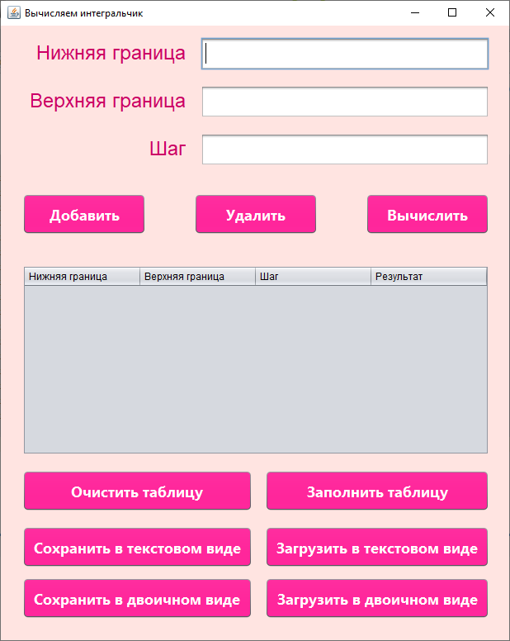

Рисунок – Результат запуска программы

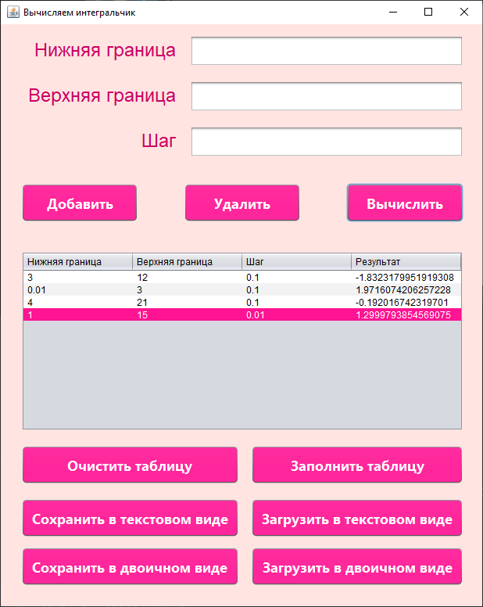

Рисунок – Результат ввода данных

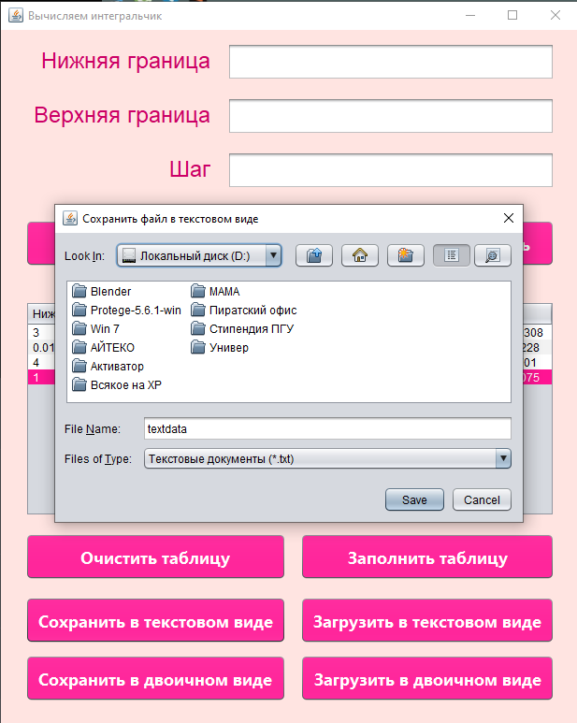

Рисунок – Сохранение данных в файл в текстовом виде

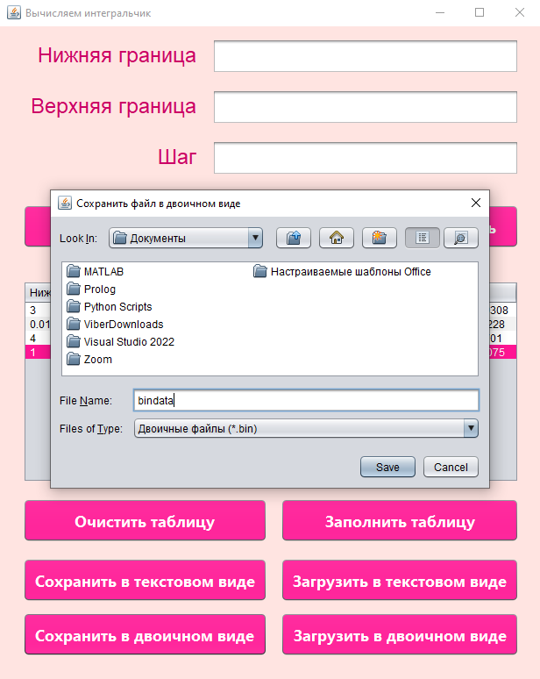

Рисунок – Сохранение данных в файл в двоичном виде

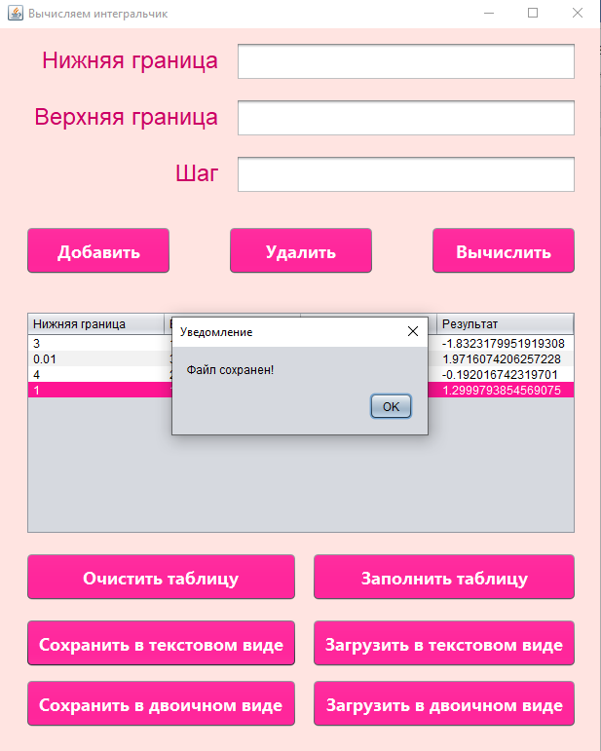

Рисунок – Диалоговое сообщение о сохранении файла

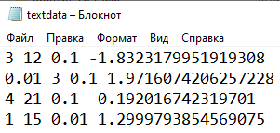

Рисунок – Результат записи данных в текстовом виде



Рисунок – Результат записи данных в двоичном виде

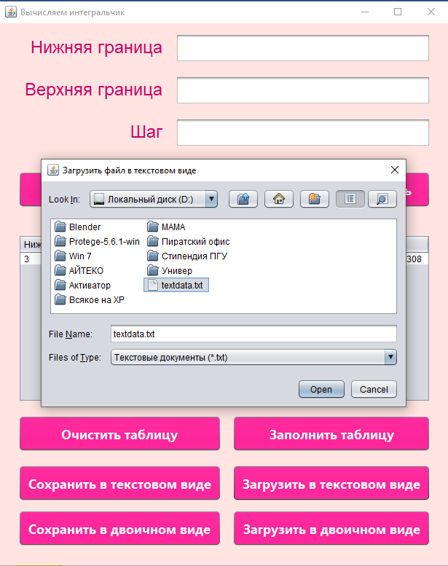

Рисунок – Загрузка данных из текстового файла

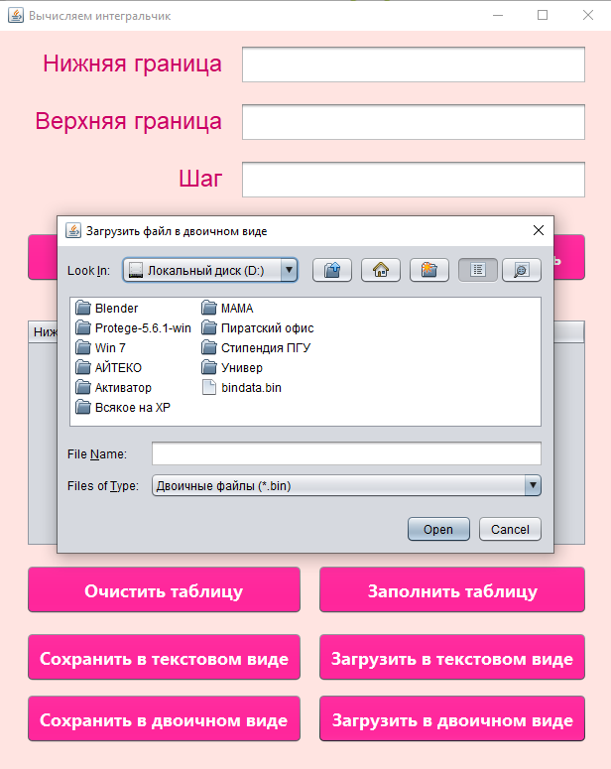

Рисунок – Загрузка данных из бинарного файла

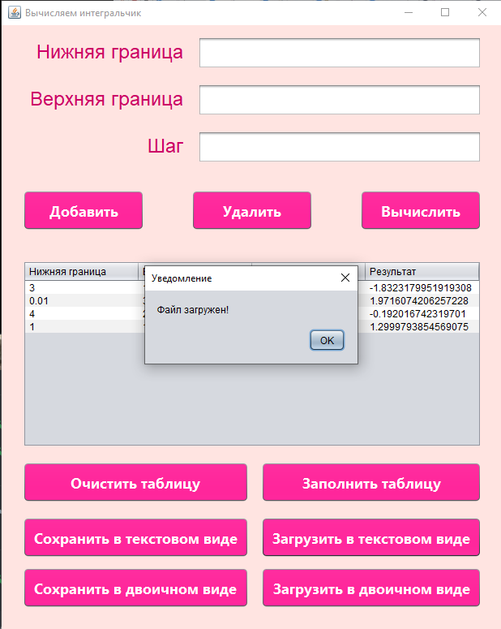

Рисунок – Диалоговое сообщение о загрузке файла

# Вывод

Изучена работа с файлами и механизмы сериализации данных.

Модифицировано приложение из лабораторной работы №3. Реализовано сохранение в файл и загрузка данных из файла. Данные сохраняются как в текстовом виде, так и в двоичном с использованием механизма сериализации. На форму добавлены четыре кнопки для сохранения и загрузки в текстовом и двоичном виде соответственно.

В программе предусмотрено использование стандартного диалога открытия файла.